คู่มือการใช้งานระบบ Drink&Go Delivery
Oct 25, 2026 · @isara chootip

1. ภาพรวมระบบ
Drink&Go (idrink.tamadee.online) คือระบบสั่งและส่งน้ำดื่ม ที่ทำงานตาม Flow 8 ขั้น ตั้งแต่ลูกค้าสั่งซื้อจนถึงปิดงานพร้อมบันทึกถุงคืน ทดสอบครบทั้ง 2 เส้นทาง (ไม่มีถุงคืน / มีถุงคืน) เมื่อ 25 ต.ค. 2026 และระบบทำงานได้ตาม Flow
ระบบแบ่งผู้ใช้เป็น 4 ฝ่าย แต่ละฝ่ายมีแท็บของตัวเองที่แถบเมนูด้านบน
ฝ่าย | แท็บ | ขั้นที่รับผิดชอบ | งานหลัก
ลูกค้า | 1. ลูกค้า | 1 | สั่งน้ำ แจ้งถุงคืน แนบสลิป ดู OTP และติดตามสถานะ
คลังสินค้า | 2/8. คลัง | 2, 8 | รับคำสั่งซื้อ มอบหมายไรเดอร์ นับถุงคืนเข้าคลัง
ไรเดอร์ (พนักงานขนส่ง) | 3–7. ไรเดอร์ | 3–7 | กดน้ำ รับสินค้าขึ้นรถ วิ่งส่ง ยืนยันส่ง รับถุงคืน
แอดมิน | แอดมิน | ดูแลทุกขั้น | อนุมัติสลิป ปลดล็อก OTP เคลียร์ถุงไม่ตรง นัดส่งใหม่ ดู Audit Trail
สิ่งที่ต้องยืนยันในระบบมี 4 จุดตามภาพ Flow: รับออเดอร์ (คลัง), รับสินค้า (ไรเดอร์ ถ่ายรูป), ส่งสินค้าสำเร็จ (ไรเดอร์ ถ่ายรูป + OTP) และรับคืน/ส่งคืนถุง (ไรเดอร์ ถ่ายรูปถุง + คลังนับถุง)
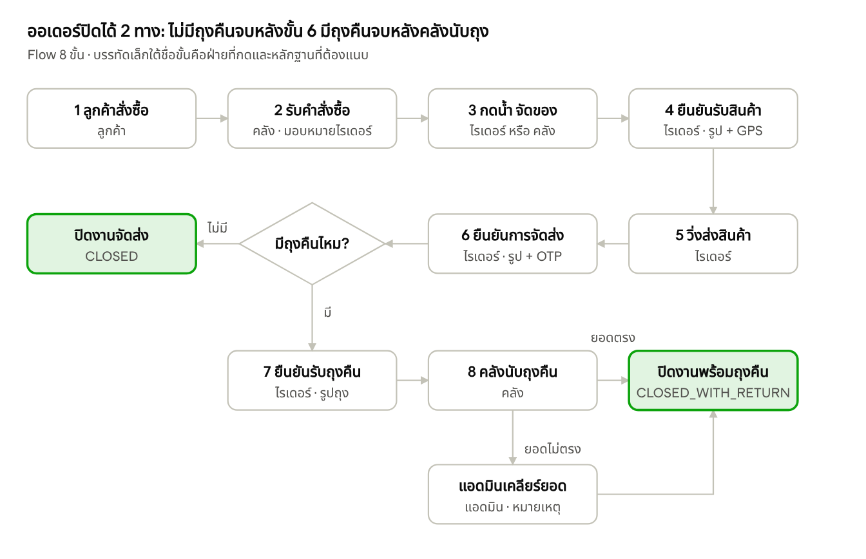
Flow การทำงาน Drink&Go · 8 ขั้น 2 ทางปิดงาน
ถ้าส่งไม่สำเร็จที่ขั้น 6 ออเดอร์จะเป็น FAILED_DELIVERY แล้วแอดมินนัดส่งใหม่กลับไปที่ขั้น 2

2. เริ่มต้นใช้งาน
เปิด https://idrink.tamadee.online บนมือถือหรือคอมพิวเตอร์ หน้าจอออกแบบสำหรับมือถือ ด้านบนมีแถบเมนู 5 ปุ่ม: 1. ลูกค้า, 2/8. คลัง, 3–7. ไรเดอร์, แอดมิน และ ⚙️ (ตั้งค่า) กดเพื่อสลับมุมมองตามบทบาท

ตั้งค่าโหมดพัฒนา (Dev / LIFF)
กดปุ่ม ⚙️ เพื่อเปิดหน้าต่างตั้งค่า ใช้สำหรับทีมพัฒนาและผู้ทดสอบเท่านั้น
ช่อง | ความหมาย
API Base URL | ที่อยู่เซิร์ฟเวอร์ ค่าปัจจุบัน https://idrink.tamadee.online
บัญชีไรเดอร์ (x-dev-user) | เลือกว่าแท็บไรเดอร์จะแสดงงานของใคร: dev-rider (ไรเดอร์ 1 โซน A) หรือ dev-rider-2 (ไรเดอร์ 2 โซน B)
DEV_AUTH_KEY | รหัสสำหรับเรียก API ในโหมดพัฒนา (เว้นว่างได้เมื่อรันบนเครื่อง)
จำลองพิกัด GPS | ติ๊กเพื่อใช้พิกัดจำลอง 13.7563, 100.5018 แทน GPS จริง
กด บันทึก เพื่อใช้ค่าใหม่ หรือ ยกเลิก เพื่อปิดโดยไม่เปลี่ยนแปลง
ในโหมดนี้ทุกจุดที่ต้องถ่ายรูปจะมีปุ่ม ใช้รูปจำลอง (Dev Mode) ให้กดแทนการถ่ายรูปจริงได้ เมื่อใช้งานจริงผ่าน LINE ผู้ใช้จะต้องถ่ายรูปจริงทุกครั้ง
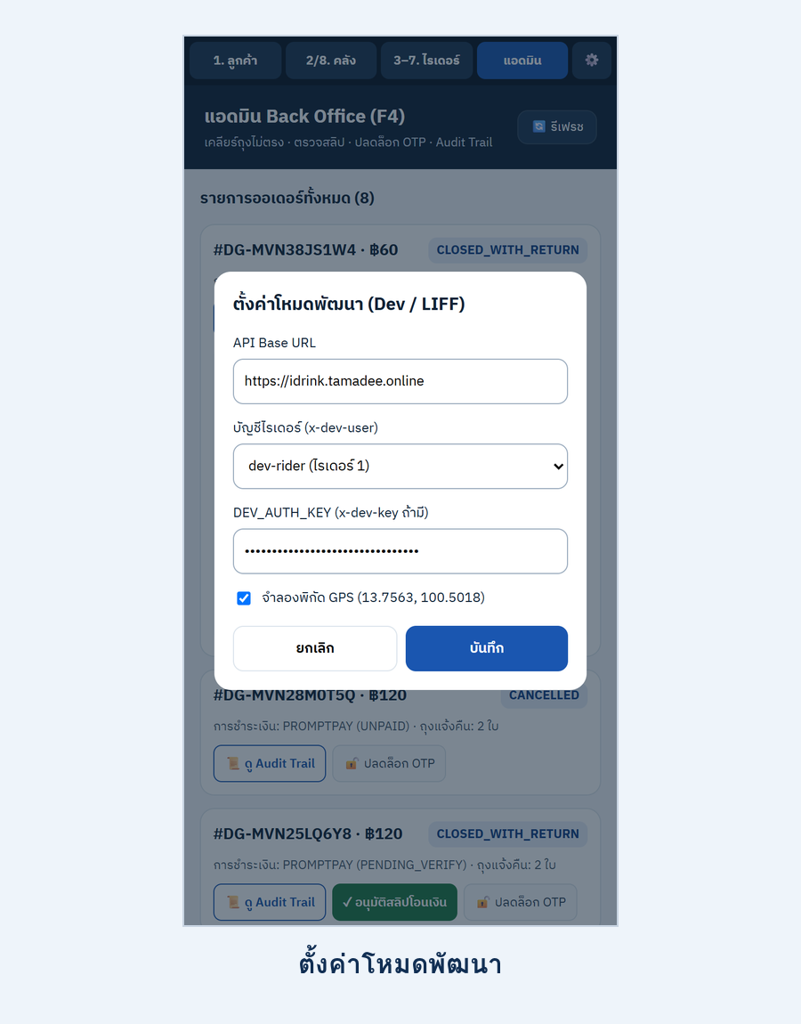

3. คู่มือลูกค้า (ขั้นที่ 1: ลูกค้าสั่งซื้อ)
ลูกค้าสั่งน้ำได้ในหน้าเดียว แล้วรับรหัส OTP 4 หลักไว้บอกไรเดอร์ตอนรับน้ำ

3.1 สั่งน้ำ
- กดแท็บ 1. ลูกค้า ตรวจที่อยู่จัดส่ง (เช่น "บ้าน: สุขุมวิท 50 แขวงพระโขนง")
- เลือกจำนวนสินค้าด้วยปุ่ม − / +
  - น้ำดื่มแบบถัง ฿60 ต่อถัง (มาพร้อมถุงหมุนเวียน)
  - น้ำดื่มแบบแพ็ก ฿55 ต่อแพ็ก
- ตอบ มีถุงคืนรอบนี้ไหม?
  - ไม่มี = ไม่คืนถุงรอบนี้
  - มี = กด − / + ระบุจำนวนถุงที่จะคืน ใส่ได้ไม่เกิน "ถุงค้างของคุณ" (ถ้าถุงค้าง 0 ใบ จะเลือก "มี" ไม่ได้)
- เลือก วิธีชำระเงิน: เงินสดปลายทาง (CASH) หรือ สแกนโอน PromptPay QR
- ตรวจ ยอดรวมทั้งหมด ด้านล่าง แล้วกด ยืนยันสั่งซื้อ (ขั้นที่ 1)
- ระบบแสดง "สั่งซื้อสำเร็จ #DG-xxxx" และพาไปหน้าติดตามสถานะ
ตัวอย่างการคำนวณ: ถัง 2 + แพ็ก 1 = 2×60 + 55 = ฿175
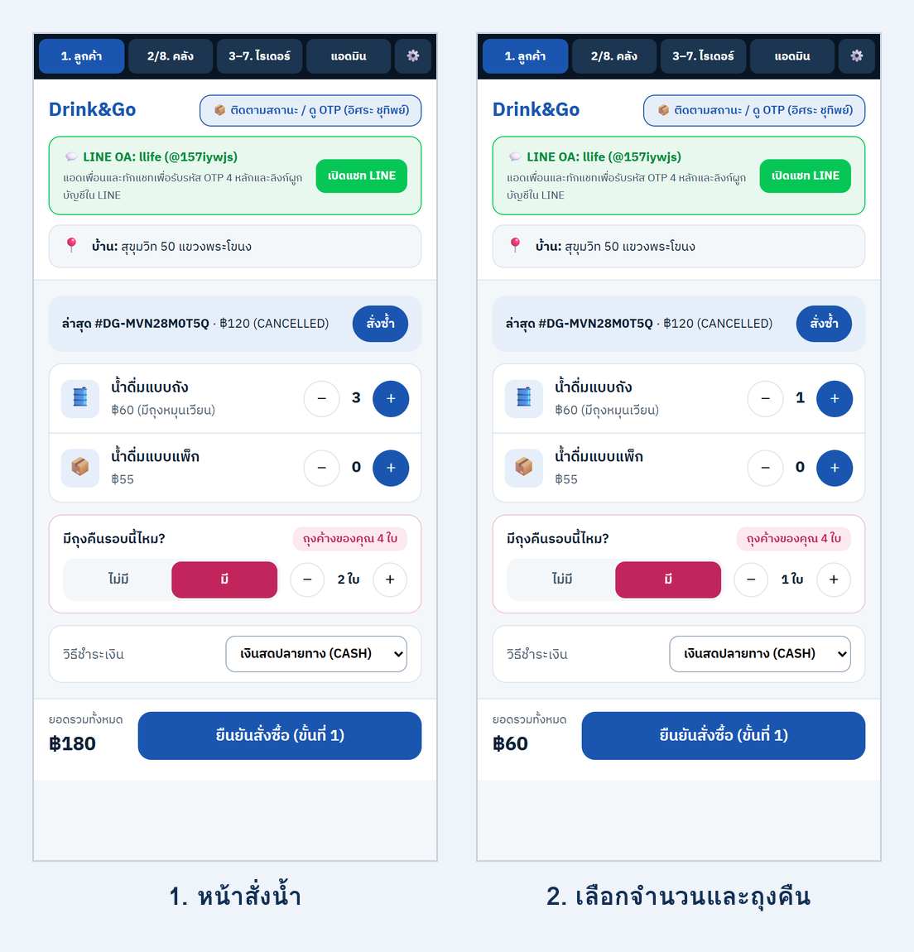

3.2 ติดตามสถานะ และดูรหัส OTP
กดปุ่ม 📦 ติดตามสถานะ / ดู OTP ที่มุมขวาบน เลือกออเดอร์จากรายการด้านบน หน้าจอจะแสดง
- รหัส OTP 4 หลัก ของออเดอร์นั้น ให้บอกไรเดอร์เมื่อได้รับน้ำแล้วเท่านั้น (ขั้นที่ 6)
- สถานะ 8 ขั้น ขั้นที่ผ่านแล้วขึ้นเครื่องหมาย ✅
- ถุงค้างของคุณ และจำนวนถุงที่ออเดอร์นี้แจ้งคืนไว้
กด ← กลับหน้าสั่งน้ำ เพื่อกลับไปหน้าสั่งซื้อ
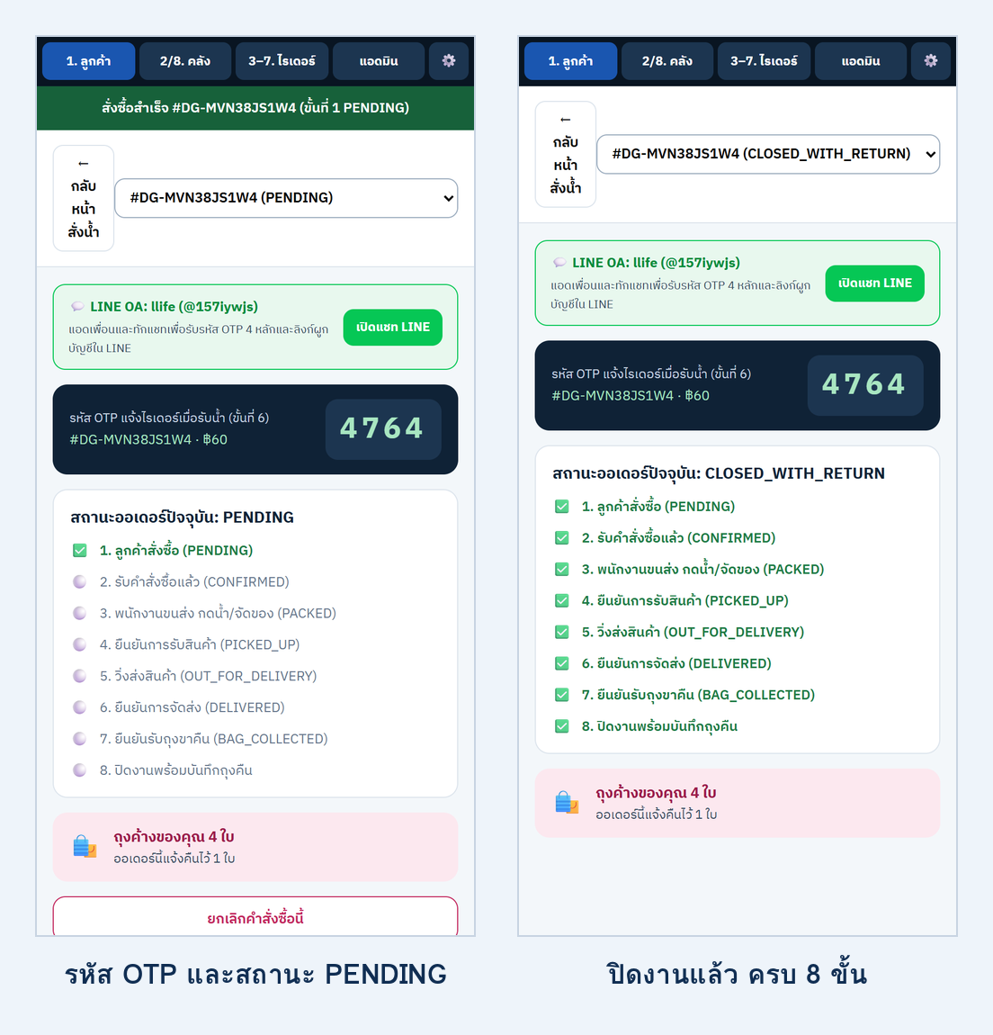

3.3 จ่ายด้วย PromptPay
หลังสั่งซื้อแบบ PromptPay หน้าติดตามสถานะจะมีปุ่ม 📎 แนบสลิปโอนเงิน PromptPay กดเพื่อแนบสลิป ระบบแจ้ง "แนบสลิปเรียบร้อย รอแอดมินตรวจ" สถานะการชำระเงินจะเป็น PENDING_VERIFY จนกว่าแอดมินอนุมัติ

3.4 ยกเลิกคำสั่งซื้อ
ยกเลิกได้เฉพาะตอนสถานะยังเป็น PENDING (คลังยังไม่กดรับ) โดยกดปุ่ม ยกเลิกคำสั่งซื้อนี้ ท้ายหน้าติดตามสถานะ เมื่อคลังรับออเดอร์แล้วปุ่มนี้จะหายไป ต้องติดต่อร้าน

3.5 สั่งซ้ำ
กล่อง "ล่าสุด #DG-xxxx" มีปุ่ม สั่งซ้ำ กดแล้วระบบ สร้างออเดอร์ใหม่ทันที ด้วยรายการ จำนวนถุง และวิธีชำระเงินเดิม โดยไม่ถามยืนยัน ควรกดเมื่อแน่ใจเท่านั้น

3.6 LINE OA
กด เปิดแชท LINE เพื่อแอดเพื่อน LINE OA (@157iywjs) ใช้รับรหัส OTP และลิงก์ผูกบัญชีผ่าน LINE

4. คู่มือคลังสินค้า (ขั้นที่ 2 และ 8)
คลังรับออเดอร์ใหม่ มอบหมายไรเดอร์ และนับถุงคืนเข้าคลังเป็นขั้นสุดท้าย ทุกงานอยู่ในแท็บ 2/8. คลัง (Warehouse F3) กด 🔄 รีเฟรช เพื่อดึงรายการล่าสุด

4.1 ขั้นที่ 2: รับคำสั่งซื้อ
- ออเดอร์ใหม่ขึ้นป้าย PENDING พร้อมยอดเงิน วิธีชำระ และจำนวนถุงที่ลูกค้าแจ้งคืน
- กด ✓ ขั้นที่ 2: รับคำสั่งซื้อ (CONFIRMED)
- ระบบแจ้ง "รับออเดอร์ #DG-xxxx แล้ว" ป้ายเปลี่ยนเป็น CONFIRMED

4.2 มอบหมายไรเดอร์
- เลือกไรเดอร์จากรายการ (เช่น ไรเดอร์ทดสอบ โซน A / ไรเดอร์ทดสอบ 2 โซน B)
- กด มอบหมายไรเดอร์ งานจะไปขึ้นในแท็บไรเดอร์คนนั้นทันที
- ถ้าต้องการเปลี่ยนคน เลือกไรเดอร์ใหม่แล้วกด เปลี่ยนไรเดอร์ (ทำได้จนถึงสถานะ PACKED)
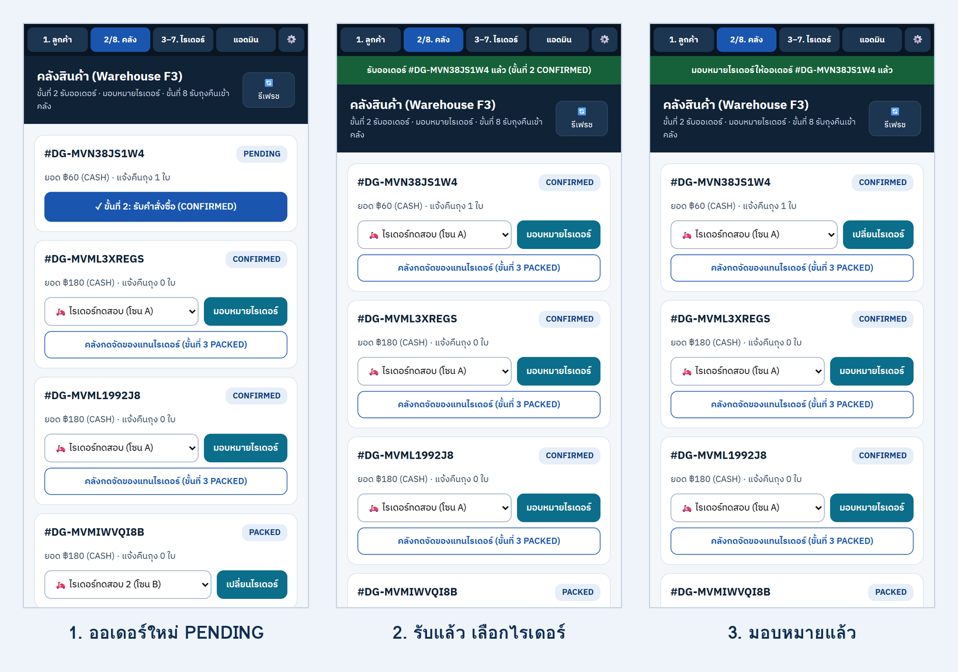

4.3 จัดของแทนไรเดอร์ (ขั้นที่ 3)
ถ้าคลังเป็นคนกดน้ำ/จัดของเอง กด คลังกดจัดของแทนไรเดอร์ (ขั้นที่ 3 PACKED) ออเดอร์จะข้ามไปรอไรเดอร์รับสินค้าขึ้นรถ (ขั้นที่ 4) ปุ่มนี้กดได้แม้ยังไม่มอบหมายไรเดอร์ อย่าลืมมอบหมายไรเดอร์ตามหลัง

4.4 ขั้นที่ 8: รับถุงคืนเข้าคลัง
เมื่อไรเดอร์ส่งเสร็จและรับถุงกลับมา ออเดอร์จะขึ้นป้าย BAG_COLLECTED
- นับถุงที่ไรเดอร์นำกลับมาจริง
- ใส่จำนวนในช่อง จำนวนถุงที่คลังนับได้จริง (ระบบเติมค่าเริ่มต้นเป็นจำนวนที่ลูกค้าแจ้งไว้ ต้องแก้ให้ตรงกับที่นับได้)
- กด 📷 ยืนยันการส่งคืนถุง
- ผลลัพธ์
  - จำนวนตรงกัน → ปิดงานอัตโนมัติ สถานะ CLOSED_WITH_RETURN
  - จำนวนไม่ตรงกับที่ไรเดอร์บันทึก → สถานะ BAG_RETURNED และไปขึ้นในกล่อง "ออเดอร์ยอดถุงคืนไม่ตรง" ของแอดมิน
ออเดอร์ที่ลูกค้าไม่มีถุงคืนและไรเดอร์ไม่ได้รับถุง จะปิดงานเป็น CLOSED ทันทีหลังไรเดอร์ยืนยันส่ง โดยไม่ต้องผ่านคลัง
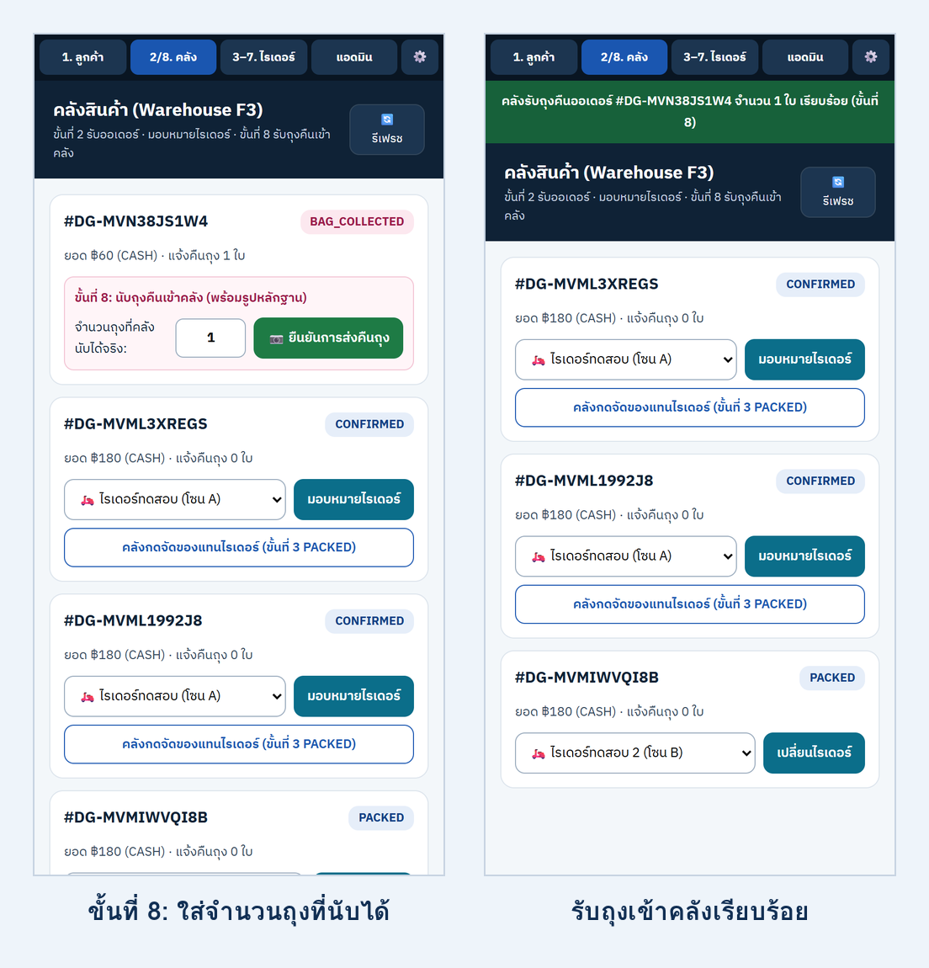

5. คู่มือไรเดอร์ (ขั้นที่ 3–7)
ไรเดอร์ทำงานทีละออเดอร์ตามลำดับในแท็บ 3–7. ไรเดอร์ ปุ่มใหญ่บนการ์ดงานจะบอกขั้นถัดไปที่ต้องกดเสมอ

5.1 หน้า "งานวันนี้"
- แถบบนแสดงชื่อผู้ใช้ (เช่น dev-rider) และสถานะ พร้อมรับงาน
- ตัวเลขสรุป 3 ช่อง: งานค้าง (จำนวนงาน), ถุงที่ต้องรับ (ใบ), เก็บเงินสด (ยอดเงินสดที่ต้องเก็บจากงานที่เหลือทั้งหมด)
- การ์ดงานปัจจุบัน แสดงชื่อลูกค้า ที่อยู่ จุดสังเกต รายการสินค้า ถุงที่ต้องรับคืน และวิธีชำระเงิน มีปุ่ม 🧭 นำทาง (เปิด Google Maps) และ 📞 โทรหาลูกค้า
- งานที่เหลือ แสดงคิวถัดไป ยังกดเปิดไม่ได้จนกว่างานปัจจุบันเสร็จ
- ไม่มีงาน → ขึ้นข้อความ "ยังไม่มีงานที่ได้รับมอบหมาย" กด 🔄 รีเฟรชรายการงาน

5.2 ขั้นที่ 3: กดน้ำ / จัดเตรียม
เตรียมสินค้าตามรายการ แล้วกด ขั้นที่ 3: กดน้ำเสร็จแล้ว (PACKED) (ถ้าคลังกดจัดของแทนแล้ว จะข้ามขั้นนี้)

5.3 ขั้นที่ 4: ยืนยันการรับสินค้า
- กด ขั้นที่ 4: ยืนยันการรับสินค้า (ถ่ายรูป + GPS)
- กด 📷 ถ่ายรูปสินค้าที่รับขึ้นรถ (บังคับ ถ้าไม่มีรูประบบแจ้ง "กรุณาถ่ายหรือแนบรูปสินค้าก่อนยืนยันการรับสินค้า")
- กด ยืนยันรับสินค้า

5.4 ขั้นที่ 5: วิ่งส่งสินค้า
ออกจากคลังแล้วกด ขั้นที่ 5: เริ่มวิ่งส่งสินค้า ลูกค้าจะเห็นสถานะ OUT_FOR_DELIVERY
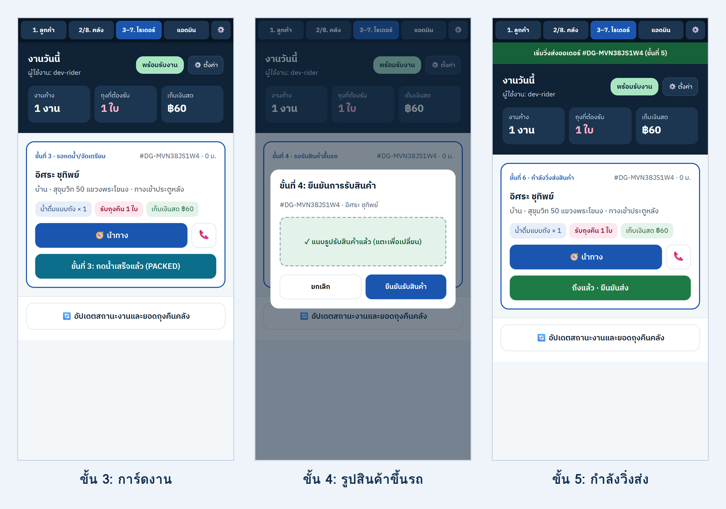

5.5 ขั้นที่ 6–7: ยืนยันส่ง และรับถุงคืน
ถึงบ้านลูกค้าแล้วกด ถึงแล้ว · ยืนยันส่ง หน้ายืนยันมี 3 ส่วน
- รูปถ่ายหลักฐานการส่ง (จำเป็น) กด 📷 ถ่ายรูปสินค้าที่ส่งถึงมือลูกค้า ระบบเช็กพิกัด GPS ให้อัตโนมัติ (แสดงระยะห่างจากจุดส่ง)
- รหัสยืนยัน 4 หลักจากลูกค้า ขอรหัสจากลูกค้า แล้วพิมพ์ทีละหลักในช่อง 4 ช่อง
- รับถุงคืน (ขั้นที่ 7) ระบบแสดงจำนวนที่ลูกค้าแจ้งไว้ ใส่ จำนวนที่รับจริง ด้วย − / + ถ้ามากกว่า 0 ต้องกด 📷 ถ่ายรูปถุงที่รับคืน ด้วย
กดปุ่มยืนยันด้านล่าง ซึ่งเปลี่ยนข้อความตามจำนวนถุง: ยืนยันส่งสำเร็จ (ไม่มีถุงคืน) หรือ ยืนยันส่งสำเร็จ และรับถุง N ใบ ระบบแจ้ง "ส่งออเดอร์ #DG-xxxx สำเร็จ!" แล้วเปิดงานถัดไปให้
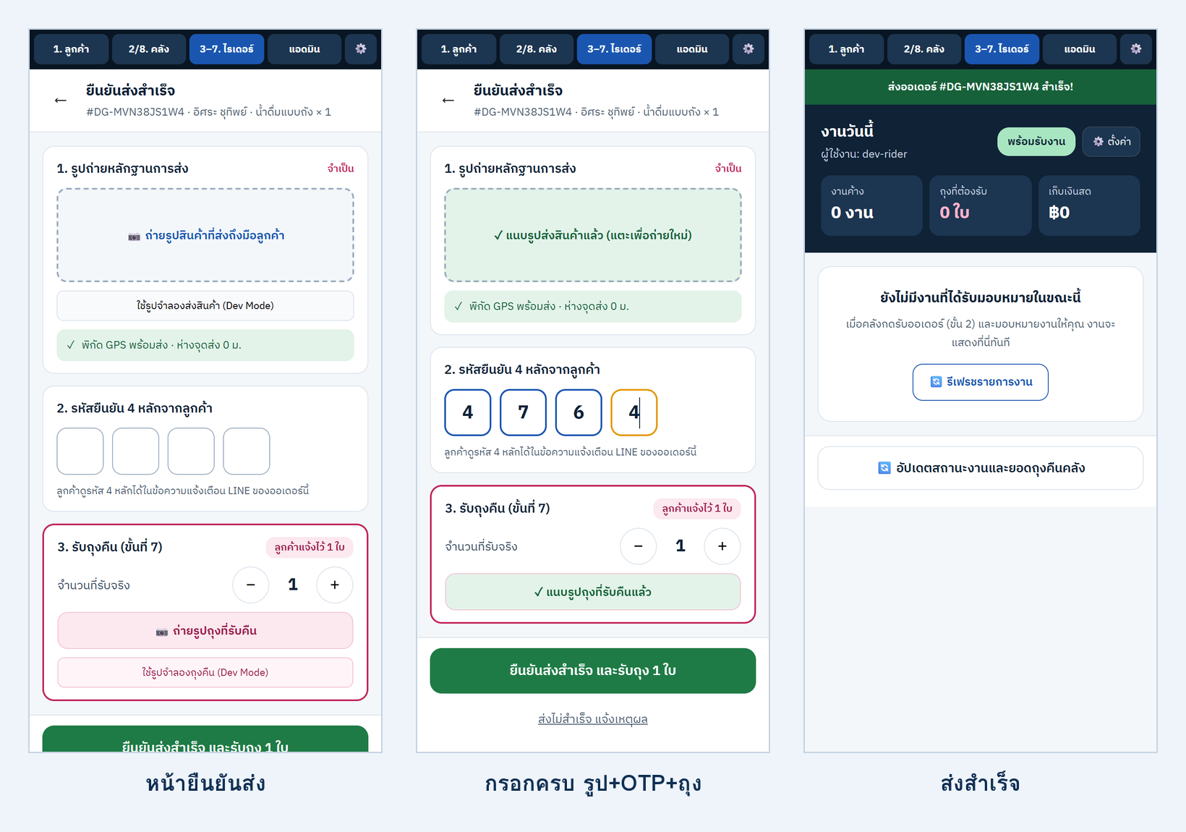
ข้อควรระวัง
- กรอก OTP ผิดเกิน 5 ครั้ง ออเดอร์จะถูกล็อก ขึ้นข้อความ "ออเดอร์นี้ถูกล็อกเนื่องจากกรอก OTP ผิดเกิน 5 ครั้ง" ต้องให้แอดมินกด ปลดล็อก OTP
- พิมพ์ OTP ช้า ๆ ทีละหลัก ถ้าพิมพ์เร็วหรือวางทั้งชุด บางหลักอาจหาย
- ถ้าจำนวนถุงที่รับจริงไม่ตรงกับที่ลูกค้าแจ้ง ให้ใส่ตามจริง ระบบจะส่งต่อให้คลังและแอดมินตรวจ

5.6 ส่งไม่สำเร็จ
- ในหน้ายืนยันส่ง กดลิงก์ ส่งไม่สำเร็จ แจ้งเหตุผล
- แก้ช่อง สาเหตุที่ส่งไม่สำเร็จ (ค่าเริ่มต้น "ลูกค้าไม่อยู่ / ติดต่อไม่ได้")
- กด 📷 ถ่ายรูปหน้าบ้านเป็นหลักฐาน
- กด ยืนยันส่งไม่สำเร็จ ออเดอร์เปลี่ยนเป็น FAILED_DELIVERY และหายจากคิว แอดมินจะเป็นคนนัดส่งใหม่
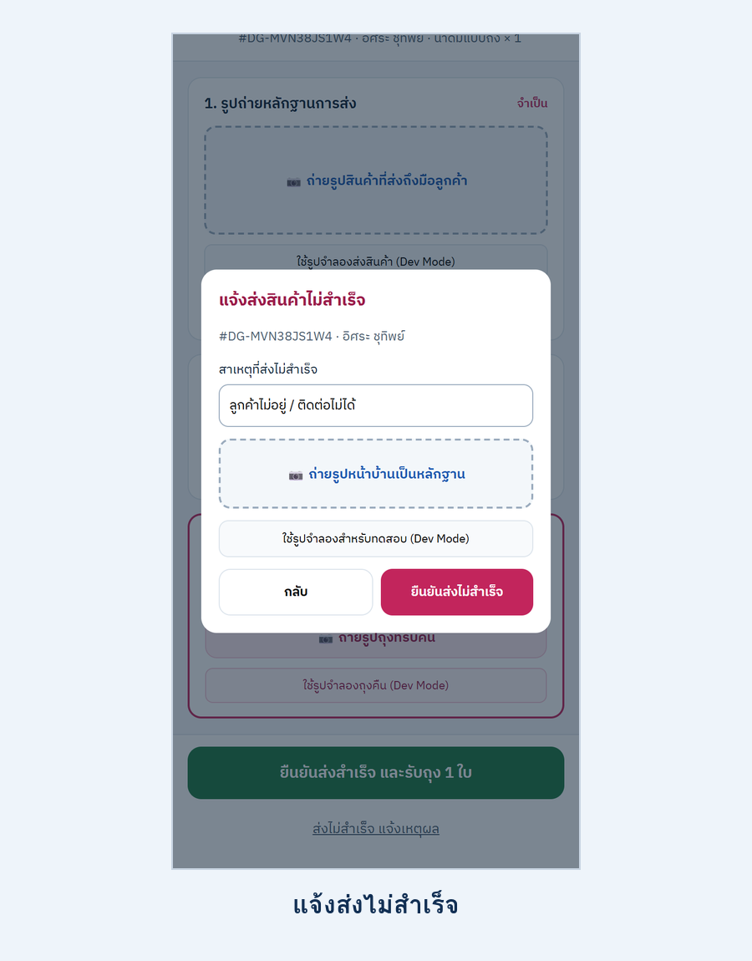

6. คู่มือแอดมิน (Back Office F4)
แอดมินดูทุกออเดอร์ในแท็บ แอดมิน และแก้ปัญหา 4 แบบ: ถุงไม่ตรง สลิปรอตรวจ OTP ถูกล็อก และส่งไม่สำเร็จ แต่ละออเดอร์แสดงเลขที่ ยอดเงิน สถานะ การชำระเงิน และจำนวนถุงแจ้งคืน
ปุ่ม / กล่อง | ขึ้นเมื่อ | กดแล้วเกิดอะไร
⚠️ ออเดอร์ยอดถุงคืนไม่ตรง | คลังนับถุงไม่ตรงกับไรเดอร์ (สถานะ BAG_RETURNED) | ใส่หมายเหตุ แล้วกด ยืนยันเคลียร์ยอดถุงและปิดงาน → CLOSED_WITH_RETURN (เว้นหมายเหตุ ระบบใส่ "ตรวจสอบกับคลังและไรเดอร์แล้ว" ให้)
✓ อนุมัติสลิปโอนเงิน | ออเดอร์ PromptPay ที่สถานะชำระเงินเป็น PENDING_VERIFY | การชำระเงินเปลี่ยนเป็น PAID
🔓 ปลดล็อก OTP | มีทุกออเดอร์ ใช้เมื่อไรเดอร์กรอก OTP ผิดเกิน 5 ครั้ง | ไรเดอร์กรอก OTP ได้อีกครั้ง (หน้าจอไม่แสดงข้อความยืนยัน แต่ระบบปลดล็อกแล้ว)
🔁 นัดส่งใหม่ | ออเดอร์ FAILED_DELIVERY | กลับเป็น CONFIRMED ต้องให้คลังมอบหมายไรเดอร์ใหม่
📜 ดู Audit Trail | มีทุกออเดอร์ | แสดงประวัติการเปลี่ยนสถานะทั้งหมด
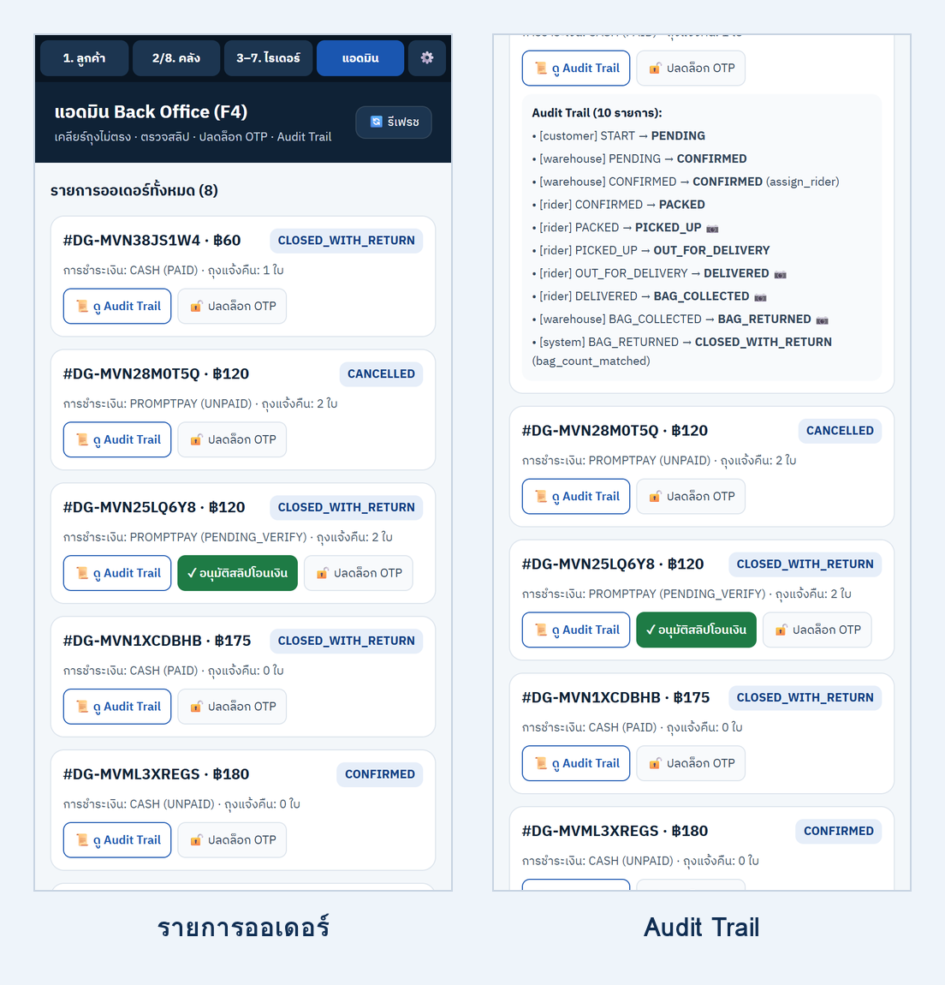

อ่าน Audit Trail
แต่ละบรรทัดบอกว่าใครเปลี่ยน จากสถานะไหนเป็นสถานะไหน และมีรูปหลักฐานหรือไม่ (📷) ตัวอย่างจากออเดอร์ทดสอบ #DG-MVN1XCDBHB:
[customer] START → PENDING
[warehouse] PENDING → CONFIRMED
[warehouse] CONFIRMED → CONFIRMED (assign_rider)
[rider] CONFIRMED → PACKED
[rider] PACKED → PICKED_UP 📷
[rider] PICKED_UP → OUT_FOR_DELIVERY
[rider] OUT_FOR_DELIVERY → DELIVERED 📷
[rider] DELIVERED → BAG_COLLECTED 📷
[warehouse] BAG_COLLECTED → BAG_RETURNED 📷
[admin] BAG_RETURNED → CLOSED_WITH_RETURN (ตรวจสอบกับคลังและไรเดอร์แล้ว)

7. ตารางสถานะออเดอร์
ใช้ตารางนี้อ่านป้ายสถานะภาษาอังกฤษที่เห็นในทุกแท็บ
สถานะ | ความหมาย | ใครเปลี่ยน | ขั้นใน Flow
PENDING | ลูกค้าสั่งแล้ว รอคลังรับ | ลูกค้า | 1
CONFIRMED | คลังรับออเดอร์แล้ว | คลัง | 2
PACKED | กดน้ำ/จัดของเสร็จ | ไรเดอร์ หรือ คลัง | 3
PICKED_UP | ไรเดอร์รับสินค้าขึ้นรถ (มีรูป) | ไรเดอร์ | 4
OUT_FOR_DELIVERY | กำลังวิ่งส่ง | ไรเดอร์ | 5
DELIVERED | ส่งถึงลูกค้า (รูป + OTP) | ไรเดอร์ | 6
BAG_COLLECTED | ไรเดอร์รับถุงคืนจากลูกค้า | ไรเดอร์ | 7
BAG_RETURNED | คลังนับถุงแล้ว แต่ยอดไม่ตรง รอแอดมิน | คลัง | 8
CLOSED | ปิดงาน ไม่มีถุงคืน | ระบบ (หลังขั้น 6) | ปิดงานจัดส่ง
CLOSED_WITH_RETURN | ปิดงานพร้อมบันทึกถุงคืน | คลัง หรือ แอดมิน | ปิดงานพร้อมบันทึกถุงคืน
FAILED_DELIVERY | ส่งไม่สำเร็จ รอนัดใหม่ | ไรเดอร์ | —
CANCELLED | ลูกค้ายกเลิกก่อนคลังรับ | ลูกค้า | —
สถานะการชำระเงิน: UNPAID (ยังไม่จ่าย) · PENDING_VERIFY (แนบสลิปแล้ว รอแอดมินตรวจ) · PAID (จ่ายแล้ว เงินสดจะเปลี่ยนเป็น PAID เมื่อไรเดอร์ยืนยันส่งสำเร็จ)

8. ผลการทดสอบ (25 ต.ค. 2026)
Flow หลักทั้ง 8 ขั้นผ่านครบทั้งกรณีไม่มีถุงคืนและมีถุงคืน การบังคับรูปถ่าย OTP และการล็อก OTP ทำงานถูกต้อง พบ 2 เรื่องสำคัญด้านการเงินที่ควรแก้ก่อนใช้งานจริง และปัญหาการใช้งานอีก 13 ข้อ ทดสอบบนหน้าจอกว้างประมาณ 500 px (ขนาดมือถือ) ด้วยรูปจำลองและ GPS จำลอง

8.1 กรณีทดสอบ
# | กรณีทดสอบ | ผล
1 | สั่งถัง 2 + แพ็ก 1 เงินสด ยอด ฿175 คำนวณถูก | ผ่าน
2 | ไล่ครบขั้น 2→8 ลูกค้าแจ้งคืน 0 ไรเดอร์รับจริง 1 คลังนับ 0 → เข้ากล่องถุงไม่ตรง → แอดมินเคลียร์ปิดงาน | ผ่าน
3 | สั่งถัง 2 คืนถุง 2 ใบ PromptPay → ไรเดอร์รับ 2 คลังนับ 2 → ปิดงาน CLOSED_WITH_RETURN อัตโนมัติ | ผ่าน
4 | ถุงค้างคำนวณถูก (ส่งถัง +1 ใบ คืนถุง −1 ใบ) และใส่จำนวนคืนเกินถุงค้างไม่ได้ | ผ่าน
5 | ยืนยันรับสินค้า / ยืนยันส่ง / รับถุงคืน โดยไม่แนบรูป → ระบบเตือนและไม่ให้ผ่าน | ผ่าน
6 | กรอก OTP ผิด → ล็อกเมื่อผิดเกิน 5 ครั้ง → แอดมินปลดล็อก → กรอกถูกส่งสำเร็จ | ผ่าน
7 | ส่งไม่สำเร็จ พร้อมเหตุผลและรูป → FAILED_DELIVERY → แอดมินนัดส่งใหม่ → CONFIRMED | ผ่าน
8 | ลูกค้ายกเลิกตอน PENDING ได้ และยกเลิกไม่ได้หลัง CONFIRMED | ผ่าน
9 | แนบสลิป PromptPay → แอดมินอนุมัติ → PAID | ผ่าน
10 | Audit Trail บันทึกทุกขั้นพร้อมผู้ทำและรูปหลักฐาน | ผ่าน
11 | คลังกดจัดของแทนไรเดอร์ แล้วไรเดอร์ทำต่อจากขั้นที่ 4 ได้ | ผ่าน

8.2 ปัญหาที่พบและข้อเสนอแนะ
# | ระดับ | ปัญหาที่พบ | ข้อเสนอแนะ
1 | สูง | ออเดอร์ PromptPay ที่สลิปยังไม่อนุมัติ (PENDING_VERIFY) ส่งของและปิดงานได้ (#DG-MVMITL7ZSL ปิดเป็น CLOSED, #DG-MVN25LQ6Y8 ปิดเป็น CLOSED_WITH_RETURN) | บล็อกการปิดงานจนกว่าจะ PAID หรือแสดงรายการ "ปิดงานแล้วแต่ยังไม่ได้เงิน" ให้แอดมิน
2 | สูง | ปุ่มอนุมัติสลิปไม่แสดงรูปสลิปให้แอดมินดูก่อน | แสดงรูปสลิป ยอดเงิน และเวลาโอนก่อนกดอนุมัติ และเพิ่มปุ่มปฏิเสธสลิป
3 | กลาง | หน้าลูกค้าไม่แสดง QR PromptPay มีแค่ปุ่มแนบสลิปจำลอง | แสดง QR พร้อมยอดเงิน และให้อัปโหลดรูปสลิปจริง
4 | กลาง | ช่องนับถุงของคลังตั้งค่าเริ่มต้นเป็นจำนวนที่ลูกค้าแจ้ง ไม่ใช่ที่ไรเดอร์รับจริง และกดแล้วบันทึกทันทีโดยไม่เปิดหน้าถ่ายรูป (Audit Trail มี 📷 จึงน่าจะแนบรูปจำลองให้เองในโหมดทดสอบ) | ตั้งค่าเริ่มต้นเป็นจำนวนที่ไรเดอร์รับ แสดงตัวเลขเทียบ และตรวจว่าโหมดใช้งานจริงเปิดกล้องให้ถ่ายรูปถุง
5 | กลาง | กล่องถุงไม่ตรงของแอดมินไม่บอกตัวเลข (ลูกค้าแจ้ง / ไรเดอร์รับ / คลังนับ) และเคลียร์ได้โดยไม่ใส่หมายเหตุ | แสดงตัวเลขทั้ง 3 ฝ่าย และบังคับใส่หมายเหตุ
6 | กลาง | ปุ่ม "สั่งซ้ำ" สร้างออเดอร์ทันทีโดยไม่ถามยืนยัน | เปิดหน้าสรุปให้ตรวจก่อน หรือใส่รายการลงตะกร้าแทน
7 | กลาง | ช่อง OTP 4 ช่อง พิมพ์เร็วหรือวางรหัสแล้วหลักหาย (พิมพ์ 0000 ได้แค่ 0) | รองรับการวางทั้ง 4 หลัก และ autofill จาก SMS/LINE
8 | กลาง | ออเดอร์ที่อยู่ไม่ครบ ("กรุณาตรวจสอบที่อยู่จัดส่ง") ยังรับออเดอร์และส่งออกไปได้ | เตือนที่หน้าคลังก่อนกดรับออเดอร์
9 | ต่ำ | ปุ่มยกเลิกคำสั่งซื้อไม่ถามยืนยัน | เพิ่มหน้าต่างยืนยันก่อนยกเลิก
10 | ต่ำ | ถุงค้าง 0 ใบ กดปุ่ม "มี" แล้วไม่มีอะไรเกิดขึ้นและไม่บอกเหตุผล | ทำปุ่มเป็นสีเทาพร้อมข้อความ "ยังไม่มีถุงค้าง"
11 | ต่ำ | กดปลดล็อก OTP แล้วหน้าจอไม่แจ้งผล (API ตอบสำเร็จ) | แสดงข้อความ "ปลดล็อก OTP แล้ว"
12 | ต่ำ | ออเดอร์ที่ยกเลิก/ปิดแล้วยังแสดง OTP และปุ่มแนบสลิป | ซ่อน OTP และปุ่มเมื่อออเดอร์จบแล้ว
13 | ต่ำ | เลขขั้นไม่ตรงกัน: การ์ดไรเดอร์เขียน "ขั้นที่ 6 · กำลังวิ่งส่งสินค้า" แต่หน้าลูกค้าเป็นขั้นที่ 5 | ใช้เลขขั้นเดียวกันทุกหน้า เช่น "ขั้นที่ 5 · กำลังวิ่งส่ง (ถัดไป: ยืนยันส่ง)"
14 | ต่ำ | นัดส่งใหม่แล้วไรเดอร์เดิมหลุด ต้องมอบหมายใหม่ และคลังกดจัดของได้ทั้งที่ยังไม่มีไรเดอร์ | เก็บไรเดอร์เดิมไว้เป็นค่าเริ่มต้น และเตือนเมื่อจัดของโดยยังไม่มีไรเดอร์
15 | ต่ำ | หน้าติดตามสถานะขึ้น "ยังไม่มีออเดอร์" ชั่วครู่ระหว่างโหลด และชื่อแท็บเบราว์เซอร์เป็น "งานวันนี้ของไรเดอร์" ทุกหน้า | แสดงสถานะกำลังโหลด และตั้งชื่อแท็บตามบทบาท

8.3 ข้อมูลทดสอบที่สร้าง / เปลี่ยนในระบบ
- สร้างใหม่: #DG-MVN1XCDBHB (ปิดงาน CLOSED_WITH_RETURN), #DG-MVN25LQ6Y8 (ปิดงาน CLOSED_WITH_RETURN), #DG-MVN28M0T5Q (ยกเลิก), #DG-MVN38JS1W4 (ใช้ถ่ายภาพหน้าจอประกอบคู่มือ ปิดงาน CLOSED_WITH_RETURN)
- เปลี่ยนสถานะ: #DG-MVMITL7ZSL (ปลดล็อก OTP → ส่งสำเร็จ → อนุมัติสลิป), #DG-MVML1992J8 (ส่งไม่สำเร็จ → นัดส่งใหม่ กลับเป็น CONFIRMED)
- ถุงค้างของลูกค้าทดสอบ "อิศระ ชุทิพย์" ปัจจุบัน 4 ใบ

